Objet du rapport d'expert: Nouveau moniteur 3D PluraView
Date de constitution: 20.08.2017
Durée du message: 470 paroles, 3.752 Caractères, y compris les espaces

Technologie Splitter Beam: Nouveau moniteur passive 3D PluraView

Les utilisateurs des applications liées aux SIG, tout particulièrement, sont censés charger rapidement d'énormes quantités de données et de les visualiser le plus souvent en stéréoscopie sur un écran 3D adapté.
À cet égard, l'entreprise Schneider Digital située à Miesbach en Allemagne, concepteur et fabricant d'équipements 3D depuis de longues années, propose une configuration matérielle idéale avec station de travail, moniteurs 2D/3D et le périphérique d'entrée 3D.

Cela va dans le sens des professionnels dépendants au quotidien de visualisations 3D stéréo haute définition, p. ex. en géomatique ou dans la recherche moléculaire, et qui aimeraient avoir à leur disposition un écran 3D sans scintillement adapté à la lumière du jour – ce qui leur permettrait d'effectuer leurs travaux stéréoscopiques le temps nécessaire sans trop de fatigue.

Avec 3D PluraView et son miroir semi-réfléchissant, Schneider Digital vient de mettre sur le marché une solution stéréo 3D passive qui répond à ces besoins.

Le moniteur a été conçu tout spécialement pour la représentation stéréoscopique d'applications logicielles 3D en œuvre, par exemple, dans les domaines de la photogrammétrie, de la visualisation en nuage de points de balayages laser ainsi que pour la visualisation 3D des données liées à la prospection de pétrole et de gaz. Ou encore dans le domaine de la tomodensitométrie, du génie biomédical et de la recherche moléculaire.

3D PluraView, selon Schneider Digital, permet une analyse très confortable, précise et au pixel près des images avec une résolution optimale de 2 x 4K et une profondeur de couleurs RVB allant jusqu'à 10 bit.
Le fabricant s'adresse ainsi aux problèmes des utilisateurs de matériels basés sur la technologie de l'obturation.

Pour représenter les images stéréo, les systèmes 3D actifs nécessitent des lunettes qui obturent en alternance l'œil gauche et l'œil droit. Les lunettes étant synchronisées avec l’écran, l’œil droit voit donc une image, puis l’œil gauche, et ainsi de suite. Les lunettes 3D actives bloquant la vision de l'œil qui ne doit pas voir l'image vue par l'autre œil, c'est le cerveau qui associe les deux images pour recréer l'effet 3D.

Comme les écrans LCD connaissent une forte luminescence résiduelle en cas de contrastes prononcés et d'écarts de luminosité, ces lunettes 3D font que pendant un court instant à chaque changement d'image les deux yeux ne voient plus que du noir. De par ce principe, l'image stéréoscopique fournie est très sombre avec peu de contraste. L'obturation à intervalles très rapprochés peut aussi être pénible pour les yeux et provoquer une fatigue accélérée. De plus, les scintillements sont renforcés par la lumière ambiante.

Chaque 3D PluraView comprend deux écrans : au choix un moniteur de 27 pouces (686 mm) en diagonale de l'écran, résolution Full HD – 1080p (1920 x 1 080 Pixels) ou un moniteur de 28 pouces (16:9), résolution UHD (3 840 x 2 160 Pixels). Cela signifie que pour chaque œil l'utilisateur dispose d'un écran séparé et qu'ainsi, tirant parti de leur résolution, se dessine une image spécifique d'une luminosité intense. La séparation d'images par le biais du miroir semi-réfléchissant situé au milieu se fait sans scintillement grâce à des lunettes polarisées passives. Le moniteur peut alors convenir pour une utilisation régulière et intensive, même pour le travail en 3 équipes.

Avec l'appui de la technologie BlackTuner, PluraView permet à l'utilisateur de distinguer clairement les objets, même dans les zones sombres des images. Particulièrement court, le temps de réponse de 1 ms de l'écran LCD permet aussi de réduire les flous cinétiques.

L'écran 3D PluraView est compatible avec toutes les applications stéréo 3D usuelles sous Linux et Windows.
Summit Evolution de DATEM, DTMaster de Trimble (INPHO), IMAGINE Photogrammetry (LPS) d'HEXAGON/erdas, Z/I ImageStation d'INTERGRAPH, Gcarto/ArcGDS de Geosoft, SOCET Set/Socet GXP de BAE SYSTEMS, uSART de SmartTech, TerraSolid, Rhino-Terrain ne sont que quelques exemples de solutions certifiées pour les SIG.

Pour plus d'informations sur le 3D PluraView Monitor, visitez http://www.3d-pluraview.com/fr/ ou envoyez un courriel à info@schneider-digital.com ou appelez le +49 8025 9930-0.
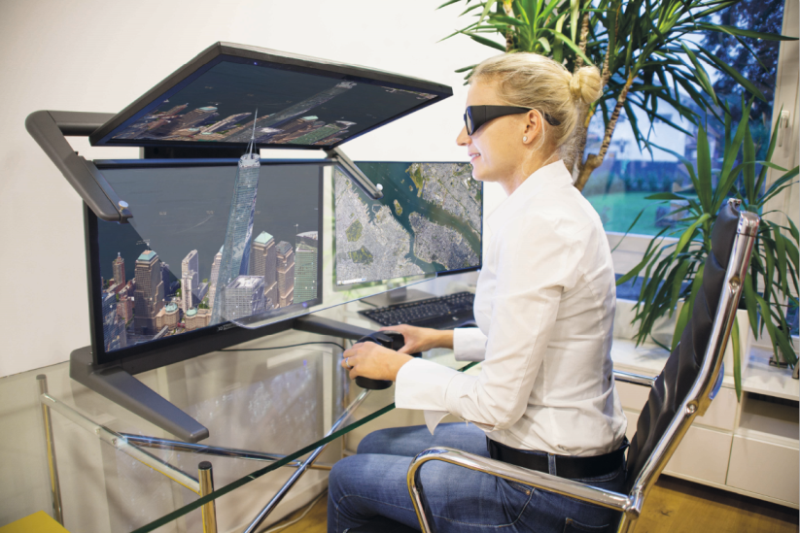
Images:

BU: La nouvelle 3D PluraView est basée sur la technologie splitter de faisceau, permettant des visualisations stéréoscopiques 3D haute résolution avec un affichage 3D sans lumière et sans lumière, qui garantit un fonctionnement stéréoscopique quasiment sans fatigue pendant des heures.

Schneider Digital – Full-Service Provider and Solutions for professional 3D-Stereo-,VR/AR- und 4K-Hardware:

Schneider Digital is a global operating full service solution provider for professional 3D-Stereo, 4 K- and VR/AR-Hardware. With more than 20 years of experience in this industry we have excellent connections to leading hard- and software producers, offering solutions for professional use. Schneider Digital claims to provide innovative and perfect hardware products and solutions with customised counseling and dedicated after sale services.

Schneider’s product portfolio comprises the right professional hardware solution for particular requirements in these fields: High resolution 4K monitors (UHD), 3D stereo and touch monitors with 4K resolution and sizes from 27“ to 98“, VR/AR-solutions, starting with desktop systems up to Powerwalls and multi-display-walls, professional graphics cards from AMD FirePro/Radeon Pro and NVIDIA Quadro, performance workstations as well as innovative hardware-peripherals (Tracking, Interaction devices etc.). Schneider Digital produces it´s own Powerwall solution (smart VR-Wall) as well as passive 3D-stereo monitors (3D PluraView).

Application areas of the products are first of all graphic computer applications as CAD/CAM/CAE, FEM, CFD, GIS Geo-Information Systems, architecture, research, medicine, animation, film, TV and Digital Imaging. Due to the excellent connections to professional producers we can rely on a wide knowledge for the conception of individual solutions of different requirements. A large product warehouse guarantees short delivery time and project realisations. Schneider Digital is a service distributor authorised by AMD FirePro and Radeon Pro, PNY/NVIDIA Quadro, 3D Connexion, Stealth int., Planar and EIZO.

For more informations please visit www.schneider-digital.com, www.vrwall.com and www.3d-pluraview.com .

Schneider Digital release contact:

LEAD Industrie-Marketing GmbH Tel.: +49 80 22 - 91 53 188
André Geßner Fax: +49 80 22 - 91 53 189
Hauptstr.46 E-Mail: agessner@lead-industrie-marketing.de
D-83684 Tegernsee Internet: www.lead-industrie-marketing.de

